«Прогноз безопасности» на добринских дорогах.

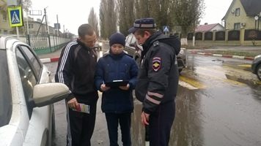
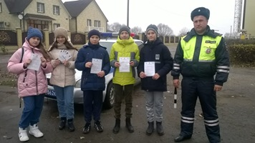
На днях у Лицея № 1 п. Добринка инспектора ДПС ОГИБДД ОМВД России по Добринскому району лейтенанты полиции А.В. Незнамов и В.В. Юшков, совместно с отрядом ЮИД Лицея № 1 п. Добринка, в рамках проведения социальной кампании «Прогноз безопасности!», провели рейд, в ходе которого провели беседы с водителями о необходимости неукоснительного соблюдения ПДД.
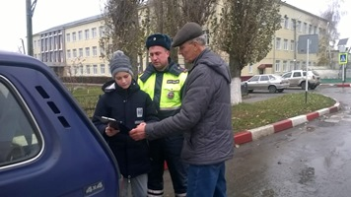
В ходе проведения мероприятия школьники и сотрудники ДПС провели тестирование среди водителей на знание ими основных положений ПДД и состояния обстановки с аварийностью на дорогах области и России в целом. Водители удивлялись, но охотно соглашались пройти опрос. А ребята вручали им памятки и листовки о соблюдении Правил дорожного движения.

